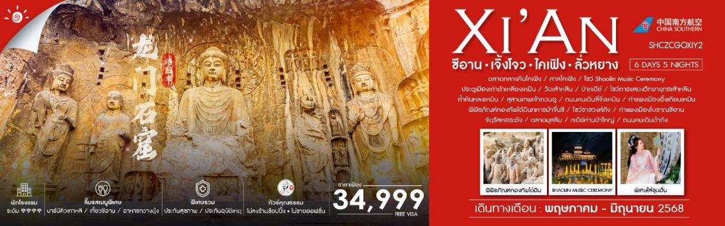

|  |  |  |  |  |  |
| --- | --- | --- | --- | --- | --- |
| **วันที่** | **กำหนดการ** | **เช้า** | **เที่ยง** | **เย็น** | **โรงแรม** |
| **1** | **กรุงเทพฯ (สุวรรณภูมิ) – กวางเจา (CZ362 : 07.20-11.10) – กวางเจา – เจิ้งโจว (CZ6626 : 13.10-15.35) – ไคเฟิง – ตลาดกลางคืนไคเฟิง** | ✈ | ✈ | 🍽 | **KAIFENG LAVENDA DREAM HOTEL**  **หรือเทียบเท่า 4** |
| **2** | **ศาลไคเฟิง – ประตูเมืองเก่าต้าเหลียงเหมิน – เมืองเติงเฟิง – วัดเส้าหลิน (รวมรถแบตเตอรี่) – ป่าเจดีย์ – โชว์การแสดงวิทยายุทธเส้าหลิน – โชว์ SHAOLIN MUSIC CEREMONY** | 🍽 | 🍽 | 🍽 | **DENGFENG ZHONGZHOU INTERNATIONAL SHAOLIN HOTEL**  **หรือเทียบเท่า 4** |
| **3** | **เมืองเติงเฟิง – ลั่วหยาง – ถ้ำหินหลงเหมิน (รวมรถแบตเตอรี่) – สุสานเทพเจ้ากวนอู – ถนนคนเดินลี่จิ่งเหมิน – เมืองลั่วอี้+ฟรีใส่ชุดพื้นเมืองชาวฮั่น – กำแพงเมืองอิ้งเทียนเหมิน (ชมภายนอก)** | 🍽 | 🍽 | 🍽 | **HOLIDAY INN EXPRESS LUOYANG LONGMEN**  **หรือเทียบเท่า 4** |
| **4** | **ลั่วหยาง – ซีอาน –พิพิธภัณฑ์กองทัพใต้ดินทหารม้าจิ๋นซี (รวมรถแบตเตอรี่) – โชว์ราชวงศ์ถัง** | 🍽 | 🍽 | 🍽 | **HOLIDAY INN EXPRESS XIAN**  **หรือเทียบเท่า 4** |
| **5** | **กำแพงเมืองโบราณซีอาน – ผ่านชม จัตุรัสหอระฆัง+หอกลอง – ตลาดมุสลิม – เจดีย์ห่านป่าใหญ่ – ถนนคนเดินวัฒนธรรมต้าถัง** | 🍽 | 🍽 | 🍽 | **HOLIDAY INN EXPRESS XIAN**  **หรือเทียบเท่า 4** |
| **6** | **ซีอาน – กวางเจา (CZ3202 : 10.00-12.50) – กวางเจา – กรุงเทพฯ (สุวรรณภูมิ) (CZ363: 14.50-16.55)** | 🍽 | ✈ | x |  |
| **กรุณาเตรียมค่าทิปหัวหน้าทัวร์,ไกด์และคนขับรถ จำนวน 1,500 บาท ตลอดการเดินทาง** | | | | | |

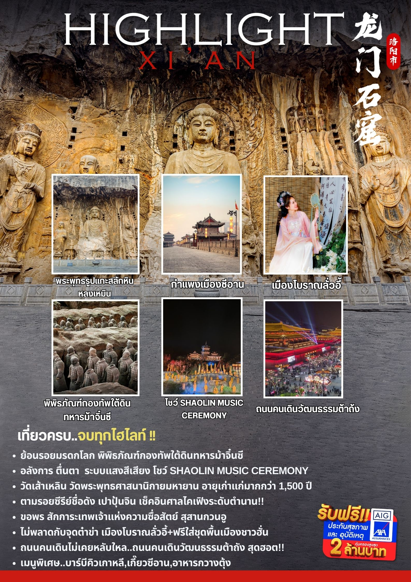

**โปรแกรมการเดินทาง**

**วันแรก กรุงเทพฯ (สุวรรณภูมิ) – กวางเจา (CZ362 : 07.20-11.10) – กวางเจา – เจิ้งโจว (CZ6626 : 13.10-15.35) – ไคเฟิง – ตลาดกลางคืนไคเฟิง**

**04.30 น.** 🗣 คณะพร้อมกันที่ **ท่าอากาศยานสุวรรณภูมิ ณ อาคารผู้โดยสารขาออก (ระหว่างประเทศ) ชั้น 4 ประตู 9 บริเวณ ISLAND-U สายการบิน** **CHINA SOUTHERN AIRLINE (CZ)** โดยมีเจ้าหน้าที่จากทางบริษัทฯ คอยต้อนรับ และอำนวยความสะดวกแด่ท่านก่อนออกเดินทาง

**07.20 น.** เหินฟ้าสู่ **เมืองกวางเจา** โดยสายการบิน [**CHINA SOUTHERN AIRLINE**](https://www.skyscanner.co.th/airline/airline-shandong-airlines-sc.html) **เที่ยวบินที่ CZ362 ✈**

***(บริการอาหารและเครื่องดื่มบนเครื่อง)***

**11.10 น.**  เดินทางถึง **สนามบินไป่หวิน เมืองกวางเจา** เมืองหลวงของมณฑลกวางตุ้ง ซึ่งเป็นเมืองใหญ่ที่เติบโตอย่างรวดเร็วจากธุรกิจการค้า นอกจากนี้ยังมีอาหารและภาษาที่เป็นเอกลักษณ์ของมณฑลนี้

**13.10 น.**  เหินฟ้าสู่ **เมืองเจิ้งโจว** โดยสายการบิน [**CHINA SOUTHERN AIRLINE**](https://www.skyscanner.co.th/airline/airline-shandong-airlines-sc.html) **เที่ยวบินที่ CZ6626** ✈

**15.35 น.** เดินทางถึง **เมืองเจิ้งโจว เมืองหลวงของมณฑลเหอนาน** ตั้งอยู่บนฝั่งแม่น้ำเหลืองตอนปลายของที่ราบจีนเหนือ เป็นเมืองเก่าแก่ตั้งแต่สมัยราชวงศ์ซ่ง ปัจจุบันเจิ้งโจวนับเป็นเมืองอุตสาหกรรมแห่งใหม่ของจีน ผ่านพิธีการตรวจคนเข้าเมือง จากนั้นนำท่านเดินทางสู่ **เมืองไคเฟิง (ใช้เวลาเดินทางประมาณ 1 ชั่วโมง)** ซึ่งเป็นเมืองหลวงในสมัยราชวงศ์ซ่งเหนือเป็นเมืองที่มีเสน่ห์ และมีประชากรกว่า 600,000 คน

**ค่ำ** 🍽 **รับประทานอาหารค่ำที่ภัตตาคาร**

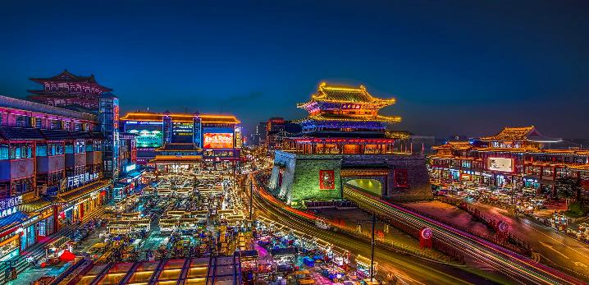หลังอาหารค่ำนำท่านเดินทางสู่ **ตลาดกลางคืนไคเฟิง** เป็นหนึ่งในตลาดกลางคืนที่มีชื่อเสียงที่สุดในเมืองไคเฟิง ซึ่งเป็นเมืองที่มีประวัติศาสตร์ยาวนานตั้งแต่สมัยราชวงศ์ซ่ง ตลาดนี้ดึงดูดทั้งชาวท้องถิ่นและนักท่องเที่ยวจากทั่วโลกด้วยอาหารรสเลิศ อาหารท้องถิ่นหลากหลายและบรรยากาศที่คึกคักที่สะท้อนเอกลักษณ์ของไคเฟิงมีอาคารและซุ้มประตูแบบจีนโบราณ พร้อมกับการประดับไฟหลากสีในตอนกลางคืนที่สร้างบรรยากาศน่าประทับใจเป็นสถานที่ที่เหมาะสำหรับการสัมผัสมนต์เสน่ห์ของเมืองโบราณในมณฑลเหอหนาน

🛏 **พักที่ KAIFENG LAVENDA DREAM HOTEL หรือเทียบเท่า 4** 

**วันที่สอง ศาลไคเฟิง – ประตูเมืองเก่าต้าเหลียงเหมิน – เมืองเติงเฟิง – วัดเส้าหลิน (รวมรถแบตเตอรี่) – ป่าเจดีย์ – โชว์การแสดงวิทยายุทธเส้าหลิน – โชว์ SHAOLIN MUSIC CEREMONY**

**เช้า** 🍽 **รับประทานอาหารเช้า ณ ห้องอาหารโรงแรม**

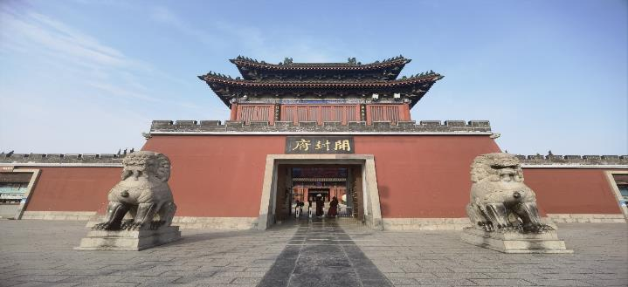นำท่านเดินทางสู่ **ศาลไคเฟิง** เป็นที่มาของประวัติศาสตร์ผู้ผดุงความยุติธรรมอย่าง ‘เปาบุ้นจิ้น’ และ มีประวัติศาสตร์ยาวนานมาตั้งแต่สมัยราชวงศ์ซ่ง เปาปุ้นจิ้น เป็นตุลาการผู้ซื่อสัตย์ของแผ่นดินจีน ขุนนางที่มีชื่อเสียงโด่งดังในเรื่องผดุงไว้ซึ่งความยุติธรรม ยึดกฎหมายดั่งขุนเขา ผู้ให้ความยุติธรรมโดยไม่แบ่งชนชั้น และเป็นแบบอย่างอันงดงามของขุนนางผู้ซื่อสัตย์ยุติธรรม ศาลไคเฟิง หรือ ศาลเปาบุ้นจิ้น’แหล่งท่องเที่ยวทางประวัติศาสตร์ที่สำคัญแห่งหนึ่งของจีน ที่ท่านเปาบุ้นจิ้นเคยใช้ในการพิจารณาพิพากษาคดีความต่างๆ ภายในศาลมีการจัดแสดงอัตชีวประวัติของท่านเปาบุ้นจิ้นเมื่อสมัยยังมีชีวิตอยู่ มีห้องจัดแสดงหุ่นขี้ผึ้งของท่านเปาและตัวละครต่างๆ รวมไปถึงสิ่งที่เป็นไฮไลท์อย่าง “เครื่องประหาร” ทั้ง 3 ชนิด ได้แก่ เครื่องประหารหัวมังกร มีลักษณะเป็นรูปมังกร ใช้สำหรับประหารชีวิตราชวงศ์ที่ได้กระทำความผิด “เครื่องประหารหัวพยัคฆ์ มีลักษณะเป็นรูปเสือ ใช้สำหรับประหารชีวิตขุนนาง และสุดท้ายคือ “เครื่องประหารหัวสุนัข มีลักษณะเป็นรูปสุนัข ใช้สำหรับประหารชีวิตประชาชนทั่วไป

นำท่านเดินทางสู่ **ประตูเมืองเก่าต้าเหลียงเหมิน** ประตูทิศตะวันตกของเมืองโบราณไคเฟิง หรือที่รู้จักกันในชื่อ "ประตูต้าเหลียง" ในสมัยโบราณ สร้างขึ้นในปีที่สองของสมัยเจียนจงแห่งราชวงศ์ถัง (ค.ศ. 781) หอคอยประตูด้านหลังเมืองได้รับความเสียหายซ้ำแล้วซ้ำอีกจากสงคราม ลม และฝน ทรุดโทรมและพังยับเยินในที่สุด ประตูต้าเหลียงในปัจจุบันได้รับการสร้างขึ้นใหม่ในปี 1998 เป็นหนึ่งในสามประตูเมืองที่สร้างขึ้นใหม่ในไคเฟิง ซึ่งรวมถึงประตูทางเหนืออันหยวน และประตูเล็กทางทิศใต้ซินเหมิน ในอุทยานอุตสาหกรรมวัฒนธรรมซงตู จะมีประตูตะวันออกสองบานคือประตูโจโฉ สร้างขึ้นใหม่ในไม่ช้า ประตูทั้งสองนี้เป็นประตูเมืองที่ใหญ่ที่สุด ยิ่งใหญ่พอ ๆ กับเฉียนเหมินแห่งปักกิ่ง พร้อมกับท่านจะได้ชมภาพ 3มิติ นำเสนอโดยใช้เทคโนโลยีความเป็นจริงเสมือน ได้รับความนิยมจากนักท่องเที่ยวจำนวนมาก และจัดทำได้อย่างอลังการ

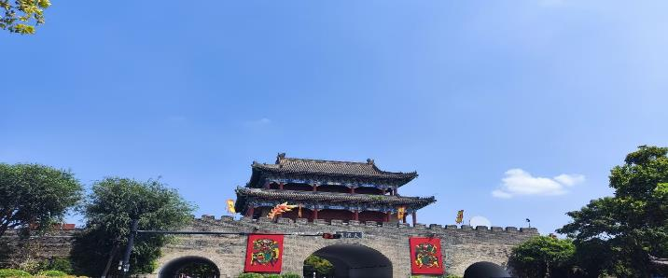**เที่ยง** 🍽 **รับประทานอาหารกลางวันที่ภัตตาคาร**

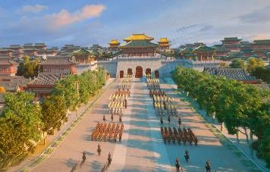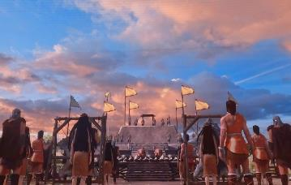

**บ่าย** นำท่านเดินทางไปยัง **เมืองเติงเฟิง (ใช้เวลาเดินทางประมาณ 2 ชั่วโมง)**

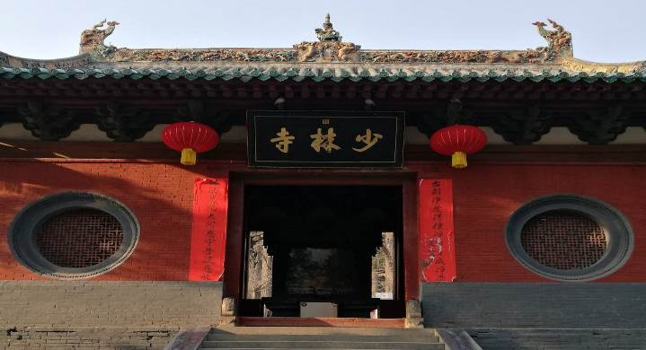นำท่านเดินทางสู่ **วัดเส้าหลิน (รวมรถแบตเตอรี่)** ซึ่งก่อตั้งโดยภิกษุชาวอินเดียนามว่า “พระโพธิธรรม” ซึ่งเป็นผู้นำพุทธศาสนานิกายเซน โดยเน้นการฝึกญาณสมาธิเพื่อให้เข้าถึงสัจธรรม ต่อมาอารามแห่งนี้กลายเป็นศูนย์กลางของการฝึกฝนศิลปะการป้องกันตัวที่รู้จักกันดีในนาม “กังฟู” นำท่านชมสิ่งสำคัญในวัดเส้าหลิน อันได้แก่ วิหารสหัสพุทธ สถานที่ประดิษฐานประติมากรรมรูปพระพุทธเจ้าในอดีต ปัจจุบัน และอนาคต รวม 1,000 องค์

นำท่านชม **ป่าเจดีย์** ที่มีหมู่เจดีย์กว่า 200 องค์ ซึ่งเป็นสถานที่บรรจุอัฐิของอดีตเจ้าอาวาสของวัดเส้าหลิน

จากนั้นนำท่านชม **โชว์การแสดงวิทยายุทธเส้าหลิน** ที่มีการสืบทอดเป็นบทเรียนและมีการจัดแสดงให้นักท่องเที่ยวได้ชมที่โรงเรียนฝึกกังฟูในบริเวณใกล้เคียงวัด

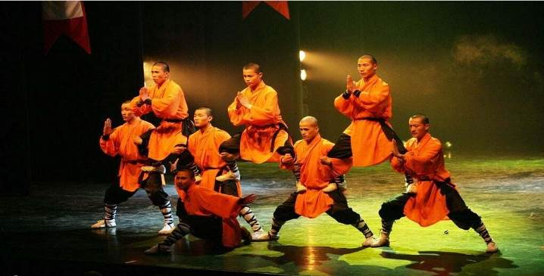

**ค่ำ** 🍽 **รับประทานอาหารค่ำที่ภัตตาคาร เมนูพิเศษ..บาร์บีคิวเกาหลี**

หลังอาหารค่ำนำท่าน **ชมโชว์ SHAOLIN MUSIC CEREMONY** เป็นการแสดงระหว่างพุทธศาสนาแบบเซนกับดนตรีและศิลปะการต่อสู้กังฟูเส้าหลิน ที่จัดแสดงในบรรยากาศกลางแจ้ง ณ ภูเขาซงซาน ผสมผสานวัฒนธรรมดั้งเดิมและใช้เทคนิคการจัดแสดงที่ล้ำสมัยใช้เทคโนโลยีแสง สี เสียง และโปรเจกเตอร์ทำให้การแสดงมีความโดดเด่นและทันสมัย แต่ยังคงรักษาเอกลักษณ์ของวัฒนธรรมจีนดั้งเดิมสร้างความประทับใจให้ผู้ชมอย่างลึกซึ้ง

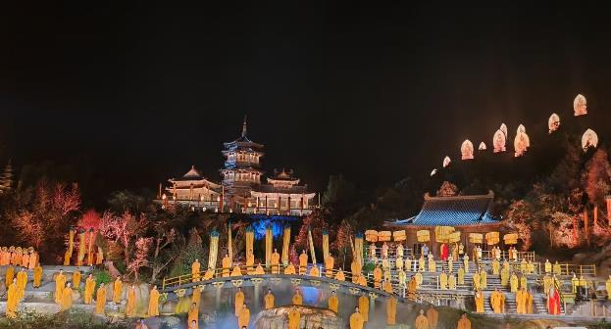

🛏 **พักที่ DENGFENG ZHONGZHOU INTERNATIONAL SHAOLIN หรือเทียบเท่า 4** 

**เช้า** 🍽 **รับประทานอาหารเช้า ณ ห้องอาหารโรงแรม**

**วันที่สาม เมืองเติงเฟิง – ลั่วหยาง – ถ้ำหินหลงเหมิน (รวมรถแบตเตอรี่) – สุสานเทพเจ้ากวนอู – ถนนคนเดินลี่จิ่งเหมิน – เมืองโบราณลั่วอี้+ฟรีใส่ชุดพื้นเมืองชาวฮั่น – กำแพงเมืองอิ้งเทียนเหมิน (ชมภายนอก)**

นำท่านเดินทางสู่ **ลั่วหยาง (ใช้เวลาเดินทางประมาณ 1 ชั่วโมง)** เป็นหนึ่งในเจ็ดราชธานีเก่าแห่งแผ่นดินจีน ร่วมกับ อันหยาง ซีอาน ไคเฟิง หางโจว หนานจิง และ ปักกิ่ง เมืองแห่งนี้ถือเป็นราชธานีของจีนมาหลายยุคหลายสมัย รวมระยะเวลายาวนานกว่าพันปี 13 ราชวงศ์ มีกษัตริย์หรือฮ่องเต้เคยประทับอยู่ที่เมืองนี้กว่า 105 พระองค์

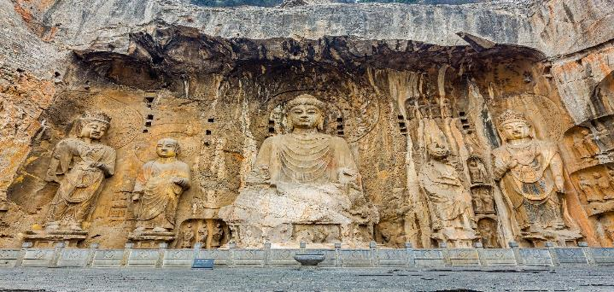จากนั้นนำท่านเที่ยวชม **ถ้ำหินหลงเหมิน (รวมรถแบตเตอรี่)** หมู่ถ้ำพันพระที่ตั้งอยู่ริมฝั่งน้ำอี๋เจียง เป็นพุทธสถานเก่าแก่ที่สำคัญและน่าตื่นตาตื่นใจที่สุดแห่งหนึ่งของจีน สร้างราวปี พ.ศ. 1038 ในสมัยเว่ยเหนือและสร้างเพิ่มเติมเรื่อยมาจนถึงสมัยราชวงศ์ถัง โดยการเจาะหน้าผาหินให้เป็นถ้ำหรืออุโมงค์เข้าไป แล้วสลักเสลาเป็นรูปพระพุทธเจ้า พระโพธิสัตว์ เทวดา นางฟ้า ทวารบาล รวมถึงการเขียนภาพจิตรกรรมลงบนผนังถ้ำ สร้างโดยการอุปถัมภ์ของชนชั้นสูงในสมัยนั้นๆ บูเซ็คเทียนสมัยเป็นฮองเฮาเคยพระราชทานพระราชทรัพย์ส่วนพระองค์เป็นจำนวนมาก เพื่อบูรณะถ้ำหินหลงเหมินแห่งนี้ การสร้างถ้ำพระพุทธแห่งนี้ที่ได้รับอิทธิพลมาจากอินเดียและเอเชียกลางปัจจุบันองค์การยูเนสโก้ประกาศให้หลงเหมินเป็นมรดกโลกทางวัฒนธรรมในปี ค.ศ. 2000

**เที่ยง** 🍽 **รับประทานอาหารกลางวันที่ภัตตาคาร**

**บ่าย** นำท่านเดินทางสู่ **สุสานเทพเจ้ากวนอู**  หรือ สุสานกวนอู (กวนหลิน) มีชื่อเสียงและเป็นที่รู้จักในฐานะที่นี่เป็นที่ฝังศีรษะของแม่ทัพกวนอู ขุนศึกในยุคสามก๊กผู้ที่ได้รับการยกสถานะขึ้นเทียบเท่าเทพเจ้า ที่ผู้คนต่างมากราบไหว้เนื่องจากเป็นเทพเจ้าแห่งความซื่อสัตย์ คนจีนเคารพศรัทธาและนิยมเดินทางมากราบไหว้ที่สุดในเมืองจีน ปัจจุบันกลายเป็นสถานที่ท่องเที่ยวแห่งหนึ่ง ภายในสุสานกวนหลินมีการสร้างศาลเจ้าและรูปปั้นของกวนอูขนาดใหญ่ ท่าที่มีสง่าและเป็นสัญลักษณ์ของความยุติธรรมและการจงรักภักดีและที่สุสานได้รับการออกแบบ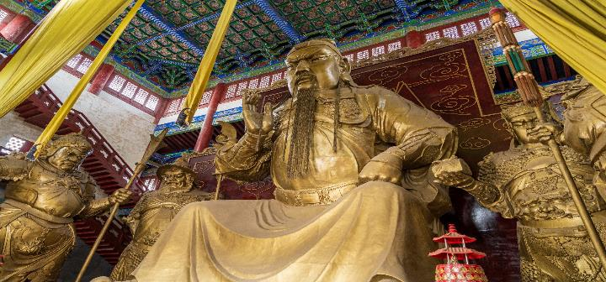ด้วยสถาปัตยกรรมจีนแบบดั้งเดิมที่มีลักษณะของการสร้างที่สง่างามและล้ำค่าในยุคโบราณ

นำท่านเดินทางสู่ **ถนนคนเดินลี่จิ่งเหมิน** เป็นหนึ่งในถนนคนเดินที่มีชื่อเสียงของเมืองลั่วหยาง ซึ่งเต็มไปด้วยบรรยากาศคึกคักและเป็นแหล่งรวมของร้านค้าหลายประเภท รวมถึงร้านอาหาร, สินค้าท้องถิ่น, และของที่ระลึกต่าง ๆ มีการผสมผสานของวัฒนธรรมเก่าและใหม่ถนนคนเดินลี่จิ่งเหมินให้ท่านเดินเล่มสัมผัสกับบรรยากาศท้องถิ่นของลั่วหยาง

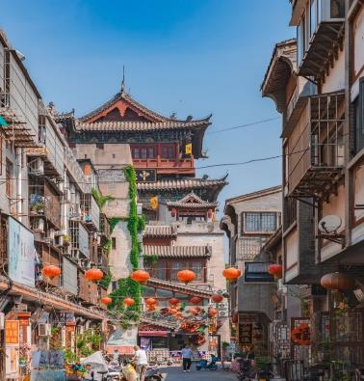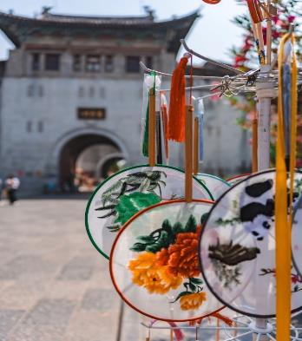

และนำท่านเดินชม **เมืองโบราณลั่วอี้+ฟรีใส่ชุดพื้นเมืองชาวฮั่น** สถานที่ท่องเที่ยวสำคัญที่สามารถสัมผัสประวัติศาสตร์ วัฒนธรรม และสถาปัตยกรรมจีนโบราณได้อย่างลึกซึ้ง เมืองนี้ได้รับการพัฒนาให้เป็นแหล่งท่องเที่ยวเชิงวัฒนธรรมและมรดกทางประวัติศาสตร์ เหมาะสำหรับการเดินเล่นชมวิวและเรียนรู้ประวัติศาสตร์ของเมืองและเต็มไปด้วยร้านค้าสไตล์จีนโบราณ มีสินค้าให้เลือกมากมาย เช่น งานหัตถกรรม, ของที่ระลึก, ชุดจีนโบราณ และขนมพื้นเมือง

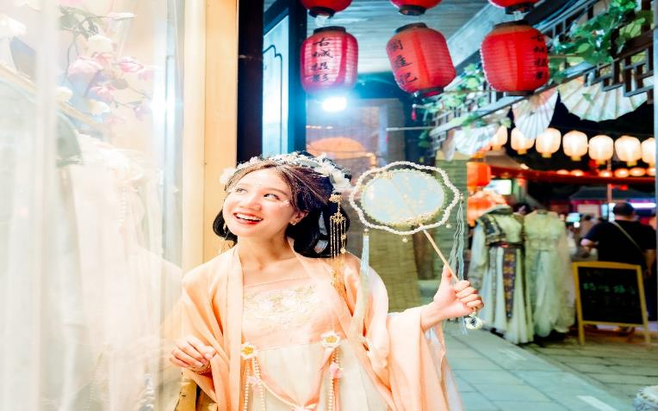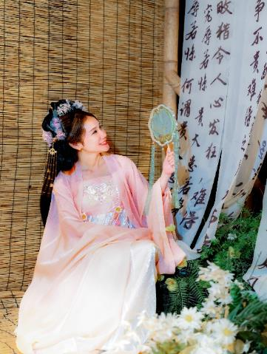

**ค่ำ** 🍽 **รับประทานอาหารค่ำที่ภัตตาคาร**

หลังอาหารค่ำนำท่านเดินทางสู่ **กำแพงเมืองอิ้งเทียนเหมิน (ชมภายนอก)** กำแพงเมืองขนาดใหญ่ที่แสดงถึงความรุ่งเรืองของลั่วหยางในฐานะเมืองหลวงของจีนโบราณการออกแบบกำแพงเมืองเป็นไปตามแนวคิดฮวงจุ้ย เน้นความสมดุลและความสง่างามสร้างจากหินและอิฐโบราณที่คงทน มีรายละเอียดการแกะสลักและรูปแบบที่สะท้อนวัฒนธรรมยุคนั้นบริเวณรอบ ๆ ประตูมีนิทรรศการเกี่ยวกับประวัติศาสตร์ สถาปัตยกรรม และวิถีชีวิตในอดีตสามารถเดินชมกำแพงเมือง ถ่ายภาพ และสัมผัสบรรยากาศโบราณ ชมแสงไฟยามค่ำคืน

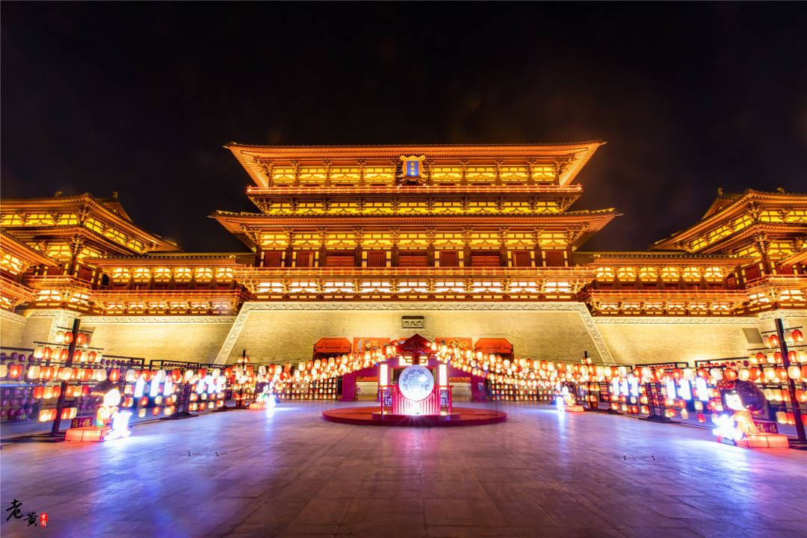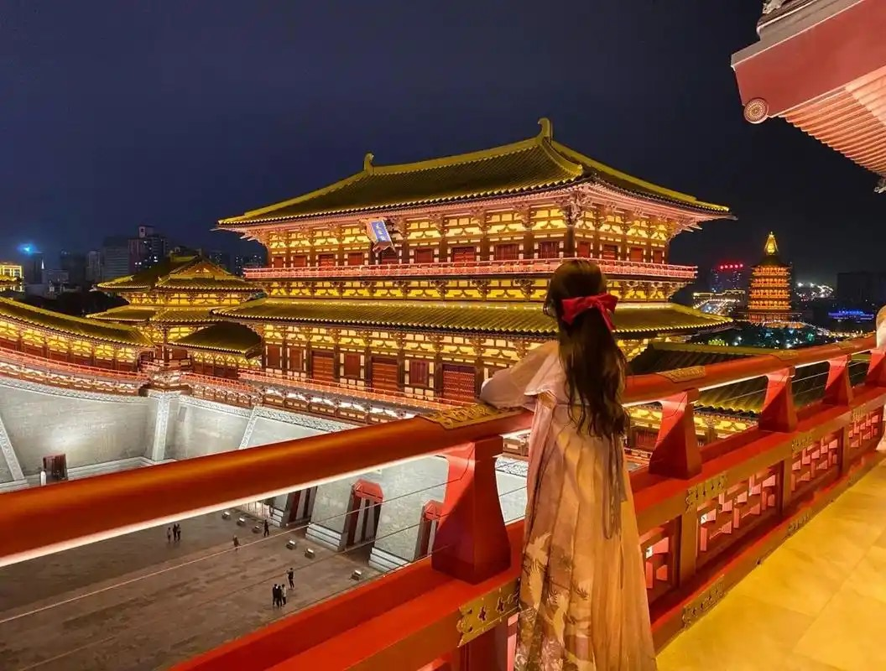

🛏 **พักที่ HOLIDAY INN EXPRESS LUOYANG LONGMEN** **หรือเทียบเท่า 4** 

**เช้า**  🍽 **รับประทานอาหารเช้า ณ ห้องอาหารโรงแรม**

**วันที่สี่ ลั่วหยาง – ซีอาน – พิพิธภัณฑ์กองทัพใต้ดินทหารม้าจิ๋นซี (รวมรถแบตเตอรี่) – โชว์ราชวงศ์ถัง**

นำท่านเดินทางสู่ **เมืองซีอาน (ใช้เวลาเดินทางประมาณ 4.30 ชั่วโมง)** เป็นเมืองหลวงของมณฑลส่านซี ตั้งอยู่ทางทิศตะวันตกเฉียงใต้ของปักกิ่ง

**เที่ยง** 🍽 **รับประทานอาหารกลางวันที่ภัตตาคาร**

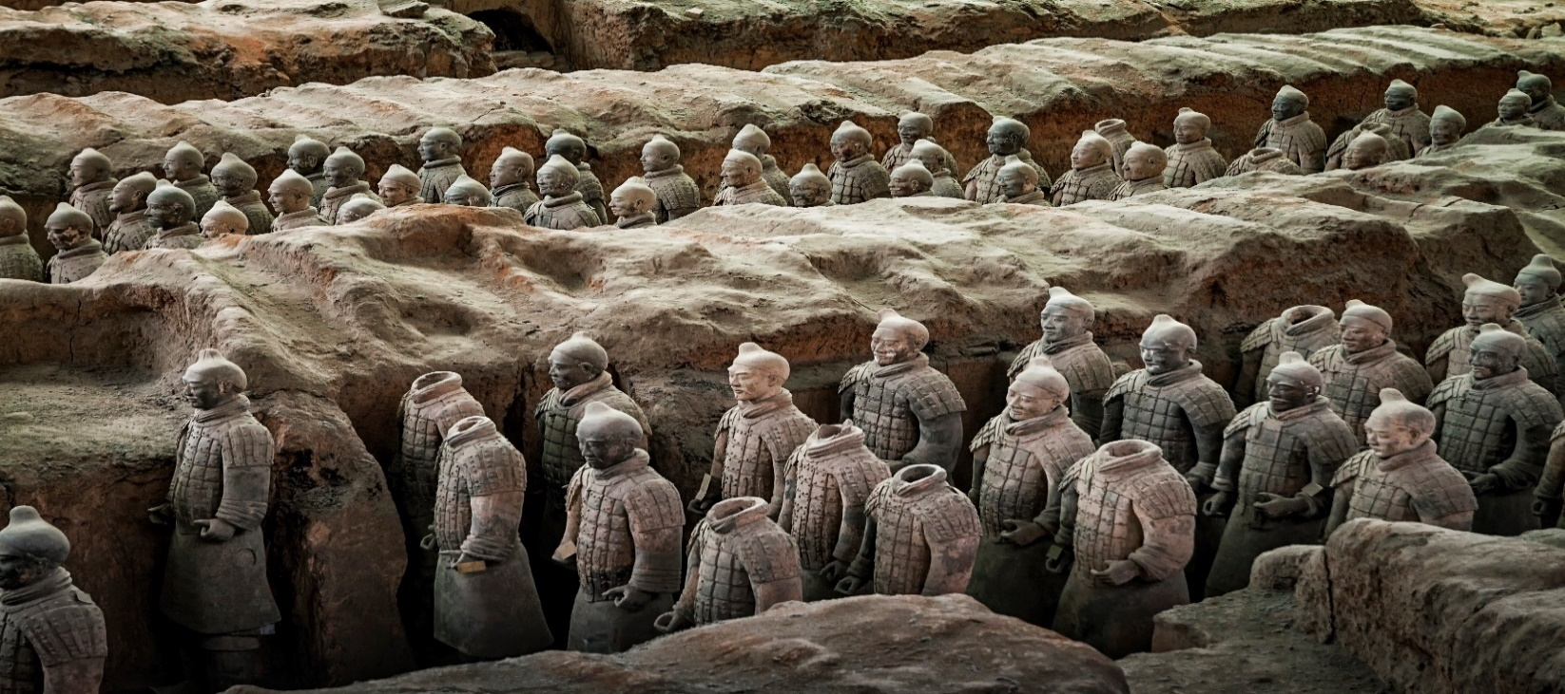**บ่าย** นำท่านเที่ยวชม **พิพิธภัณฑ์กองทัพใต้ดินทหารม้าจิ๋นซี (รวมรถแบตเตอรี่)** พิพิธภัณฑ์โบราณมากกว่า 2,000 ปี แห่งนี้ ที่ได้ขึ้นทะเบียนเป็นมรดกโลกจากองค์กรยูเนสโก ซึ่งพิพิธภัณฑ์ตั้งอยู่ในตำบลหลินถง ปัจจุบันรัฐบาลประเทศจีนได้ขุดพบวัตถุโบราณในพิพิธภัณฑ์แห่งนี้เป็นจำนวนมาก ที่น่าตื่นตานั้นก็คือจำนวนของกองทัพทหารที่ทำตากดินเผา เครื่องสรรพวุธ รถม้า และม้าศึก จำนวนกว่า 7,400 ชิ้น สำหรับห้องบรรจุพระบรมศพของจักรพรรดิฉินที่1นั้นจะตั้งอยู่จุดกึ่งกลางของสุสานแห่งนี้

**ค่ำ** 🍽 **รับประทานอาหารค่ำที่ภัตตาคาร เมนูพิเศษ…เกี๊ยวซีอาน**

นำท่านชม **โชว์ราชวงศ์ถัง** เป็นการแสดงถึงเรื่องราวของชาวซีอาน วิถีชีวิต ที่เกี่ยวข้องกับชาวซีอานและราชวงศ์ถัง สัมผัสกับความอลังการ ตื่นตา ตื่นใจ ระบบแสงสีเสียง อันตระการตากับการแสดงโชว์ย้อนยุค

🛏 **พักที่ HOLIDAY INN EXPRESS XIAN หรือเทียบเท่า 4** 

**วันที่ห้า กำแพงเมืองโบราณซีอาน –** **ผ่านชม จัตุรัสหอระฆัง+หอกลอง – ตลาดมุสลิม – เจดีย์ห่านป่าใหญ่**

**– ถนนคนเดินวัฒนธรรมต้าถัง**

**เช้า** 🍽 **รับประทานอาหารเช้า ณ ห้องอาหารโรงแรม**

นำท่านชม **กำแพงเมืองโบราณซีอาน** ที่สร้างขึ้นในสมัยราชวงศ์หมิง มีอายุเก่าแก่กว่า 600 ปี (ค.ศ.1374-1378) และได้รับการอนุรักษ์ไว้อย่างดี

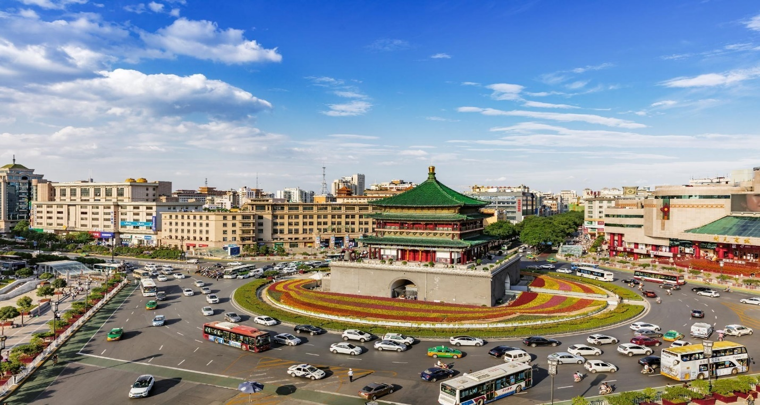และนำท่าน **ผ่านชม จัตุรัสหอระฆัง+หอกลอง** ตั้งอยู่ใจกลางเมืองซีอาน สำหรับตัวหอระฆังนั้นสร้างจากอิฐและไม้ เป็นอาคารหลังคาสามชั้น มีความสูงทั้งหมด 36 เมตร หอระฆังแห่งนี้เริ่มสร้างเมื่อปีที่ 17 สมัยจักรพรรดิหงอู่แห่งราชวงศ์หมิง เป็นรูปแบบศิลปะสถาปัตยกรรมที่เด่นชัดของราชวงศ์หมิง เป็นหอระฆังที่มีขนาดใหญ่ที่สุด และรักษาไว้สมบูรณ์แบบที่สุดของจีนโบราณที่สืบทอดจนถึงปัจจุบัน ส่วนหอกลองนั้นสร้างในปี ค.ศ. 1380 ซึ่งเป็นยุคการปกครองของ ฮองวู ฮ่องเต้แห่งราชวงศ์ หมิง ผ่านการบูรณะสองครั้งในราชวงศ์ชิง อาคารสองชั้นที่รับน้ำหนักด้วยผนังหลังนี้สูง 34 เมตร มีความยาวจากตะวันออกจรดตะวันตก 52.6 เมตร และความกว้างจากเหนือจรดใต้ 38 เมตร สถาปัตยกรรมของหอกลอง เป็นการผสมผสานระหว่างรูปแบบศิลปะราชวงศ์ถังและราชวงศ์ชิง รวมทั้งมีรายละเอียดของนวัตกรรมบางอย่างแต้มเติมอยู่ด้วย อย่างเช่น มีการอ้างว่าในหอกลองไม่มีการใช้ตะปูเหล็กสักตัวเดียว หอคอยทั้งสองได้ชื่อว่าเป็น “ตึกสองพี่น้อง” หรือ “ระฆังรุ่งอรุณและกลองรัตติกาล” เนื่องจากประเทศจีนในอดีตโดยเฉพาะราชวงศ์หยวนนั้น จะมีการตีกลองเพื่อบอกเวลาและเตือนภัยยามมีสถานการณ์ฉุกเฉิน โดยการให้สัญญาณบอกเวลานั้น ยามเช้าใช้เสียงระฆัง และยามค่ำใช้เสียงกลอง

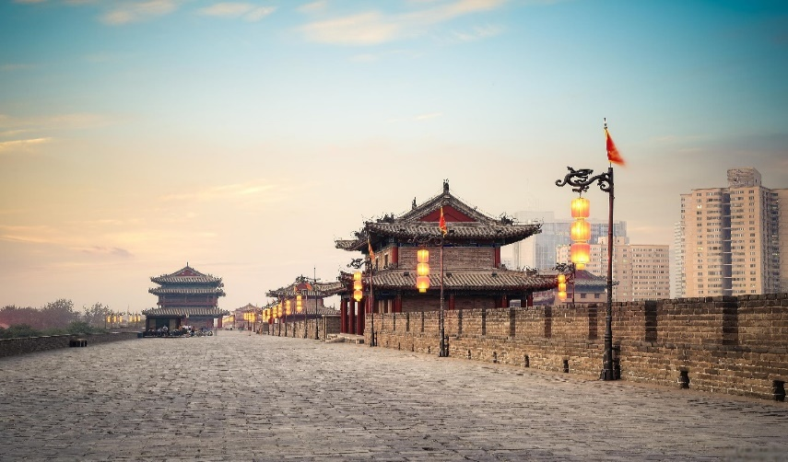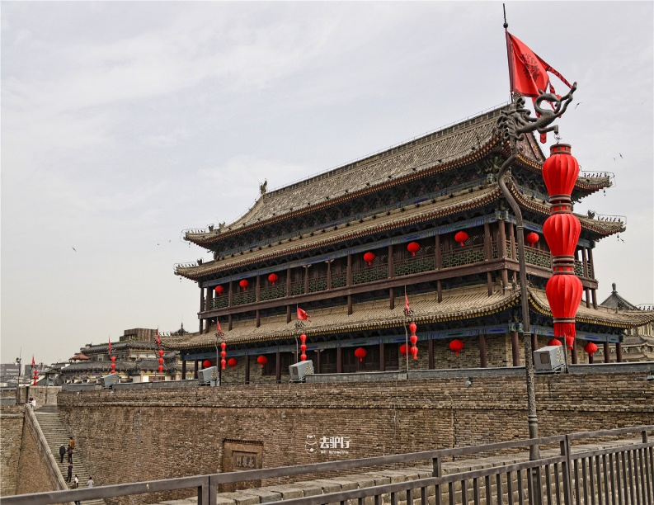

และนำท่านเดินทางสู่ **ตลาดมุสลิม** ตั้งอยู่ใจกลางเมืองซีอาน สองข้างทางบนถนนสายมีร้านรวงขายของทั้งอาหารพื้นเมืองอย่างของแห้ง

**เที่ยง** 🍽 **รับประทานอาหารกลางวันที่ภัตตาคาร**

**บ่าย** นำท่านชม **เจดีย์ห่านป่าใหญ่ (ไม่ได้ขึ้นเจดีย์)** วัดนี้เคยเป็นอารามหลวงที่สร้างขึ้นโดยฮ่องเต้ถังเกาจง เพื่อตอบแทนคุณมารดา หลังจากสร้างเสร็จได้นิมนต์พระถังซัมจั๋งมาเป็นเจ้าอาวาส และแปลพระคัมภีร์พระไตรปิฎกที่นำมาจากอินเดีย พระถังซัมจั๋งได้เป็นผู้ออกแบบและร่วมสร้างเจดีย์ห่านขึ้นเพื่อเก็บพระไตรปิฎก ลักษณะของเจดีย์จะคล้ายแบบอินเดีย มี 7 ชั้น สูง 64.7 เมตร ในสมัยก่อนจะสร้างเจดีย์ด้วยดินทั้งหมด แต่พอมาในสมัยราชวงศ์หมิงได้รับการบูรณะเป็นอิฐทั้งหมด

**ค่ำ** 🍽 **รับประทานอาหารค่ำที่ภัตตาคาร เมนูพิเศษ…อาหารกวางตุ้ง**

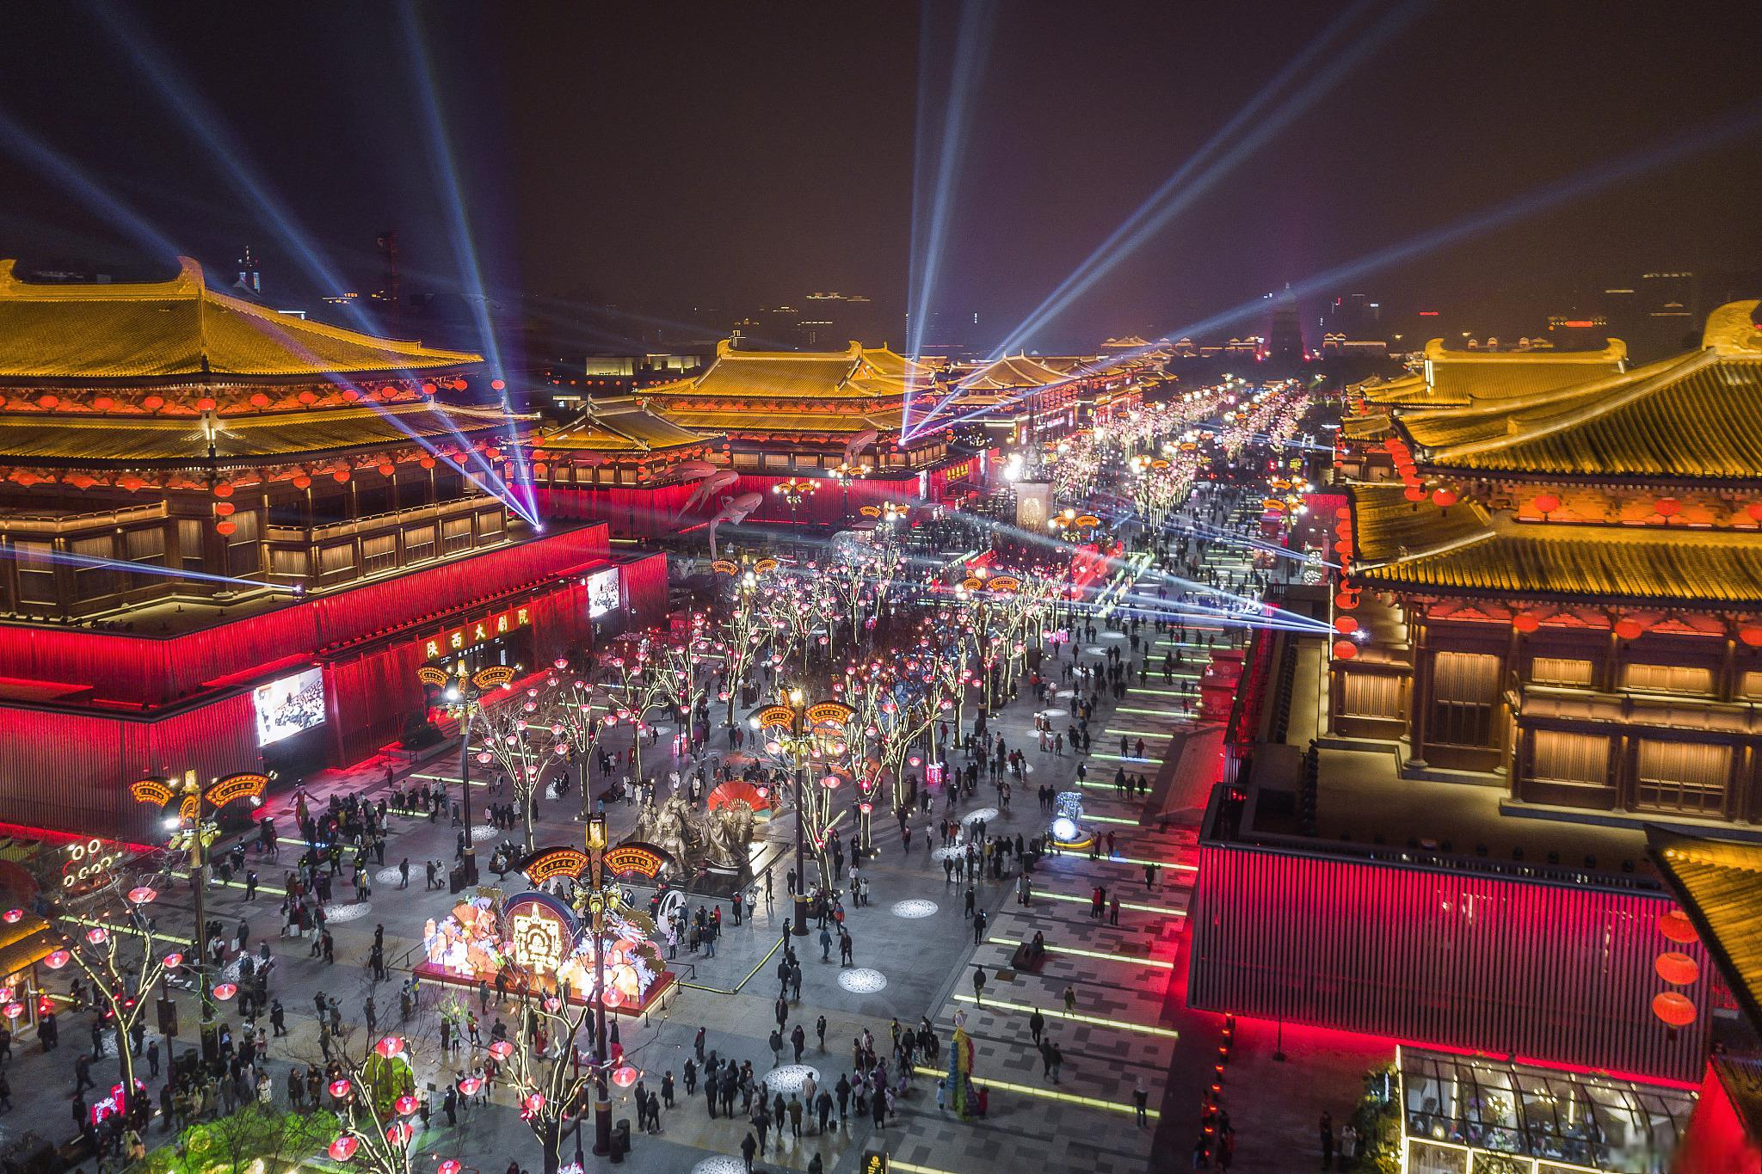หลังอาหารค่ำนำท่านเดินชม **ถนนคนเดินวัฒนธรรมต้าถัง** เป็นย่านการค้าและแหล่งท่องเที่ยวสำคัญแห่งใหม่ของเมืองซีอาน ท่านจะได้ชมความรุ่งโรจน์สมัยโบราณยุคราชวงศ์ถัง ไปพร้อมกับเนรมิตถนนคนเดินที่มีความทันสมัยและวัฒนธรรมจีนสมัยใหม่

🛏 **พักที่ HOLIDAY INN EXPRESS XIAN หรือเทียบเท่า 4** 

**วันที่หก ซีอาน – กวางเจา (CZ3202 :10.00-12.50) – กวางเจา – กรุงเทพฯ (สุวรรณภูมิ) (CZ363:14.50-16.55)**

**เช้า**  🍽 **รับประทานอาหารเช้า แบบ SET BOX**

สมควรแก่เวลา กรุณาตรวจเช็คสัมภาระให้เรียบร้อย เพื่อเตรียมตัวเดินทางสู่สนามบินเพื่อกลับกรุงเทพฯ

นำท่านเดินทางสู่ **สนามบินซีอาน** เพื่อเดินทางสู่กวางเจา

**10.00 น.** เหินฟ้าสู่ **เมืองกวางเจา** โดยสายการบิน [**CHINA SOUTHERN AIRLINE**](https://www.skyscanner.co.th/airline/airline-shandong-airlines-sc.html) **เที่ยวบินที่ CZ3202**✈

**12.50 น.**  เดินทางถึง **สนามบินไป่หวิน เมืองกวางเจา** เมืองหลวงของมณฑลกวางตุ้ง ซึ่งเป็นเมืองใหญ่ที่เติบโตอย่างรวดเร็วจากธุรกิจการค้า นอกจากนี้ยังมีอาหารและภาษาที่เป็นเอกลักษณ์ของมณฑลนี้

**14.50 น.** เหินฟ้าสู่ **กรุงเทพฯ (สุวรรณภูมิ)** โดยสายการบิน [**CHINA SOUTHERN AIRLINE**](https://www.skyscanner.co.th/airline/airline-shandong-airlines-sc.html) **เที่ยวบินที่ CZ363** ✈

***(บริการอาหารและเครื่องดื่มบนเครื่อง)***

**16.55 น.** ถึง **ท่าอากาศยานสุวรรณภูมิ กรุงเทพฯ** โดยสวัสดิภาพ พร้อมความประทับใจ**.........** ☺ ☺ ☺ ☺

**\*\*\*\*\*\*\*\*ขอบคุณทุกท่านที่ใช้บริการ\*\*\*\*\*\*\*\***

☺ ☺ ☺ ☺ **ซื่อสัตย์ จริงใจ ห่วงใย เน้นบริการ คืองานของเรา** ☺ ☺ ☺ ☺

**\*\*หมายเหตุ: โปรแกรมและราคาสามารถเปลี่ยนแปลงได้ตามความเหมาะสมโดยไม่ต้องแจ้งให้ทราบล่วงหน้าทางบริษัทฯ จะถือผลประโยชน์ของลูกค้าเป็นสำคัญ\*\***

**\*\*\*ในกรณีที่ลูกค้าต้องออกตั๋วโดยสารภายในประเทศ (เครื่องบิน ,รถทัวร์ ,รถไฟ) กรุณาติดต่อเจ้าหน้าที่ของบริษัทฯ เพื่อเช็คว่ากรุ๊ปมีการคอนเฟิร์มเดินทางก่อนทุกครั้ง เนื่องจากสายการบินอาจมีการปรับเปลี่ยนไฟล์ทบิน หรือเวลาบิน โดยไม่ได้แจ้งให้ทราบล่วงหน้า ทางบริษัทฯ จะไม่รับผิดชอบใด ๆ ในกรณี ถ้าท่านออกตั๋วภายในโดยไม่แจ้งให้ทราบและหากไฟล์ทบินมีการปรับเปลี่ยนเวลาบิน เพราะถือว่าท่านยอมรับในเงื่อนไขดังกล่าว\*\*\***

|  |
| --- |
| **อัตราค่าบริการ (ราคาต่อท่าน)** |

|  |  |  |  |
| --- | --- | --- | --- |
| **วันเดินทาง** | **ราคาทัวร์ผู้ใหญ่**  **พักห้องละ 2-3 ท่าน**  **(15 ท่านออกเดินทาง)** | **พักเดี่ยว**  **จ่ายเพิ่ม** | **ราคาทัวร์ผู้ใหญ่**  **ไม่รวมตั๋ว** |
| **20 – 25 พฤษภาคม 2568** | **34,999 บาท/ท่าน** | **5,000 บาท/ท่าน** | **25,999 บาท/ท่าน** |
| **17 – 22 มิถุนายน 2568** | **34,999 บาท/ท่าน** | **5,000 บาท/ท่าน** | **25,999 บาท/ท่าน** |

**อัตราค่าบริการดังกล่าวรวม**

1. **ค่าตั๋วเครื่องบิน**ชั้นทัศนาจร ไป-กลับ พร้อมกรุ๊ป ตามที่ระบุไว้ในรายการเท่านั้น **ตั๋วเครื่องบินที่ใช้เป็นแบบกรุ๊ปไม่สามารถเลือกที่นั่งล่วงหน้าได้ (ท่านจะได้รับที่นั่งแบบสุ่มเท่านั้น)**
2. **ค่าภาษีสนามบิน**ทุกแห่ง หากสายการบินมีการปรับราคาภาษีน้ำมันขึ้น ทางบริษัทฯ ขอสงวนสิทธิ์เก็บค่าภาษีน้ำมันเพิ่มตามความเป็นจริง ก่อนการเดินทาง**\*\*ราคาทัวร์นี้เช็คภาษีน้ำมัน ณ วันที่ 10 ม.ค.68 \*\***
3. **ค่าโรงแรม**ระดับมาตรฐาน (พักห้องละ 2-3 ท่าน)

กรณีห้อง TWIN BED (เตียงเดี่ยว 2 เตียง) ซึ่งโรงแรมไม่มีหรือเต็ม ทางบริษัทขอปรับเป็นห้อง DOUBLE BED แทนโดยมิต้องแจ้งให้ทราบล่วงหน้า หรือ หากต้องการห้องพักแบบ DOUBLE BED ซึ่งโรงแรมไม่มีหรือเต็ม ทางบริษัทขอปรับเป็นห้อง TWIN BED แทนโดยมิต้องแจ้งให้ทราบล่วงหน้า เช่นกัน กรณีพักแบบ TRIPLE ROOM 3 ท่าน 1 ห้อง ท่านที่ 3 อาจเป็นเสริมเตียง หรือ SOFA BED หรือ เสริมฟูกที่นอน ทั้งนี้ขึ้นอยู่กับรูปแบบการจัดห้องพักของโรงแรมนั้นๆ

1. ค่าอาหาร ตามที่ระบุไว้ในรายการ
2. **ค่ายานพาหนะ** และค่าธรรมเนียมเข้าชมสถานที่ต่างๆ ตามที่ระบุไว้ในรายการ
3. **น้ำหนักสัมภาระ ท่านละไม่เกิน 23 กิโลกรัม จำนวนท่านละ 1 ใบ**  สัมภาระติดตัวขึ้นเครื่องได้ 1 ชิ้น ต่อท่าน น้ำหนักต้องไม่เกิน 7 กิโลกรัม, ค่าประกันวินาศภัยเครื่องบินตามเงื่อนไขของแต่ละสายการบินที่มีการเรียกเก็บ
4. **ค่าประกันอุบัติเหตุในการเดินทางต่างประเทศ**

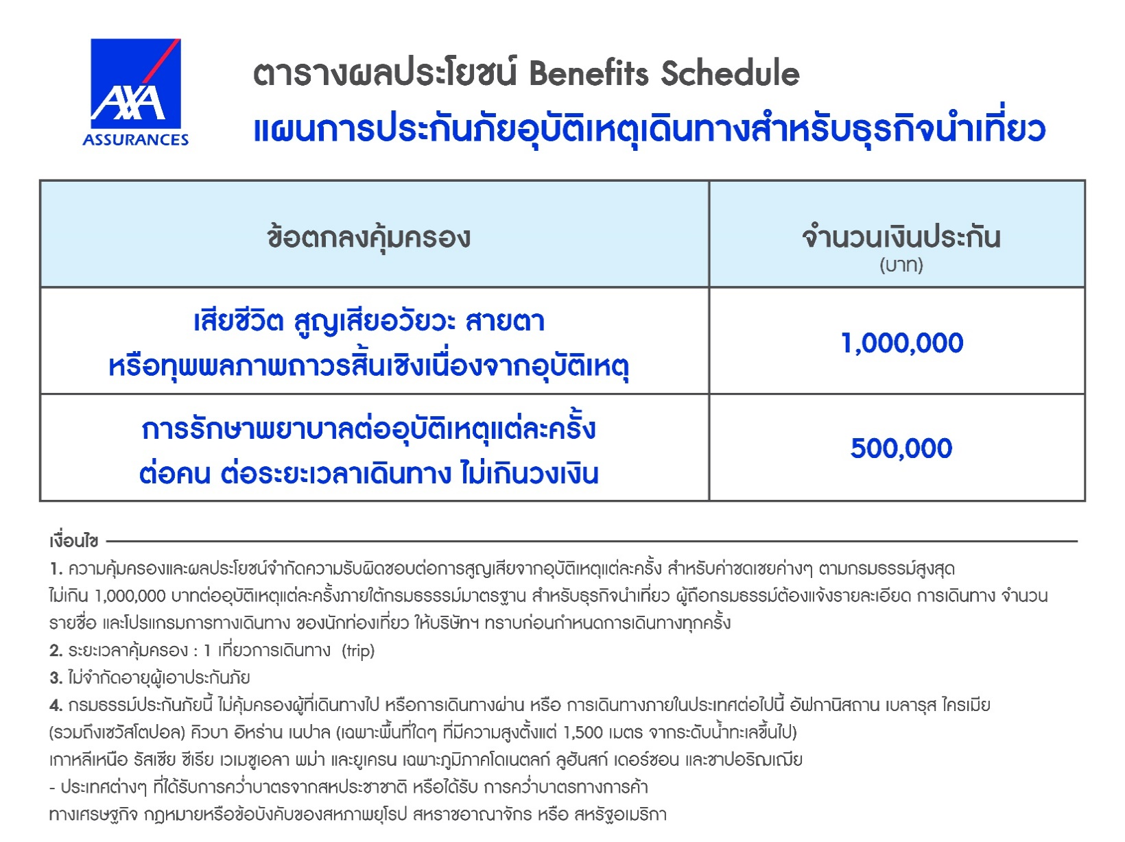

1. **ค่าประกันสุขภาพในการเดินทางต่างประเทศ**

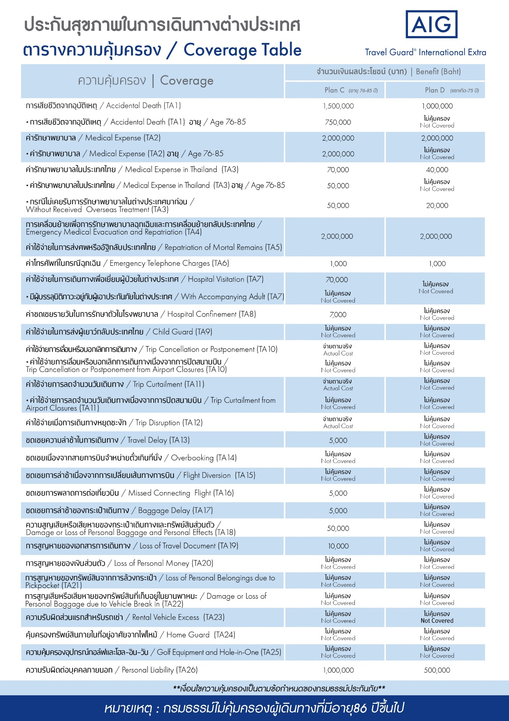

**อัตราค่าบริการดังกล่าวไม่รวม**

1. **ค่าธรรมเนียมยื่นวีซ่าท่องเที่ยวเข้าประเทศจีน ผู้ถือหนังสือเดินทางไทย (หมายเหตุ : ตั้งแต่วันที่ 1 มีนาคม 2567 จีนยกเลิกการขอวีซ่าสำหรับหนังสือเดินทางไทย ท่านสามารถเข้าจีนโดยไม่ต้องขอวีซ่า )** **ยกเว้นกรณีการพำนักถาวร การทำงาน การศึกษา กิจกรรมด้านสื่อ หรือกิจกรรมอื่น ๆ ที่จำเป็นต้องได้รับการอนุญาตล่วงหน้าจากหน่วยงานที่รับผิดชอบของอีกฝ่ายหนึ่ง**
2. **ค่าทำหนังสือเดินทาง**ทุกประเภท
3. ค่าดำเนินการคัดกรองตรวจหาเชื้อ RT-PCR หรือ ATK ในกรณีที่ประเทศจีนต้องให้ตรวจ
4. **ค่าใช้จ่ายอื่นๆ** ที่นอกเหนือจากรายการระบุ เช่น ค่าใช้จ่ายส่วนตัวอื่นๆ ฯลฯ
5. **กรุณาเตรียมค่าทิปหัวหน้าทัวร์ ไกด์และคนขับรถ รวม 1,500 บาทต่อคน (เด็กชำระทิปเท่ากับผู้ใหญ่)**
6. **ค่าภาษี**มูลค่าเพิ่ม VAT 7 % และหักภาษี ณ ที่จ่าย 3 % ในกรณีที่ลูกค้าต้องการใบเสร็จรับเงินที่ถูกต้อง จะต้องบวกค่าภาษีมูลค่าเพิ่ม และหัก ณ ที่จ่าย จากยอดขายจริงทั้งหมดเท่านั้น และโปรดแจ้งทางบริษัทฯ จะออกให้ภายหลัง ขอสงวนสิทธิ์ออกใบเสร็จที่ถูกให้กับบริษัททัวร์เท่านั้น
7. **ค่าวีซ่าจีนสำหรับชาวต่างชาติ**ที่ต้องยื่นวีซ่าเข้าประเทศจีน
8. ค่าธรรมเนียมน้ำมันและภาษีสนามบิน ในกรณีที่สายการบินมีการปรับขึ้นราคา

